диаграмма прецедентов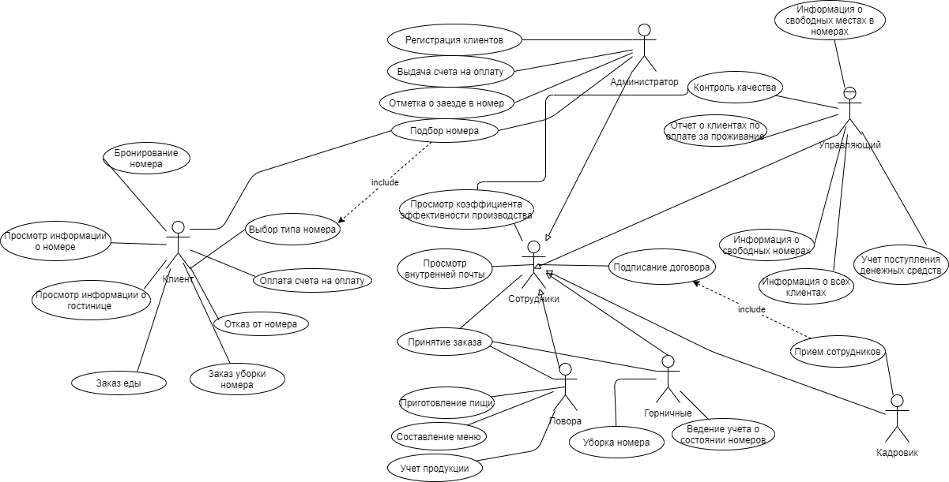диаграммы деятельности

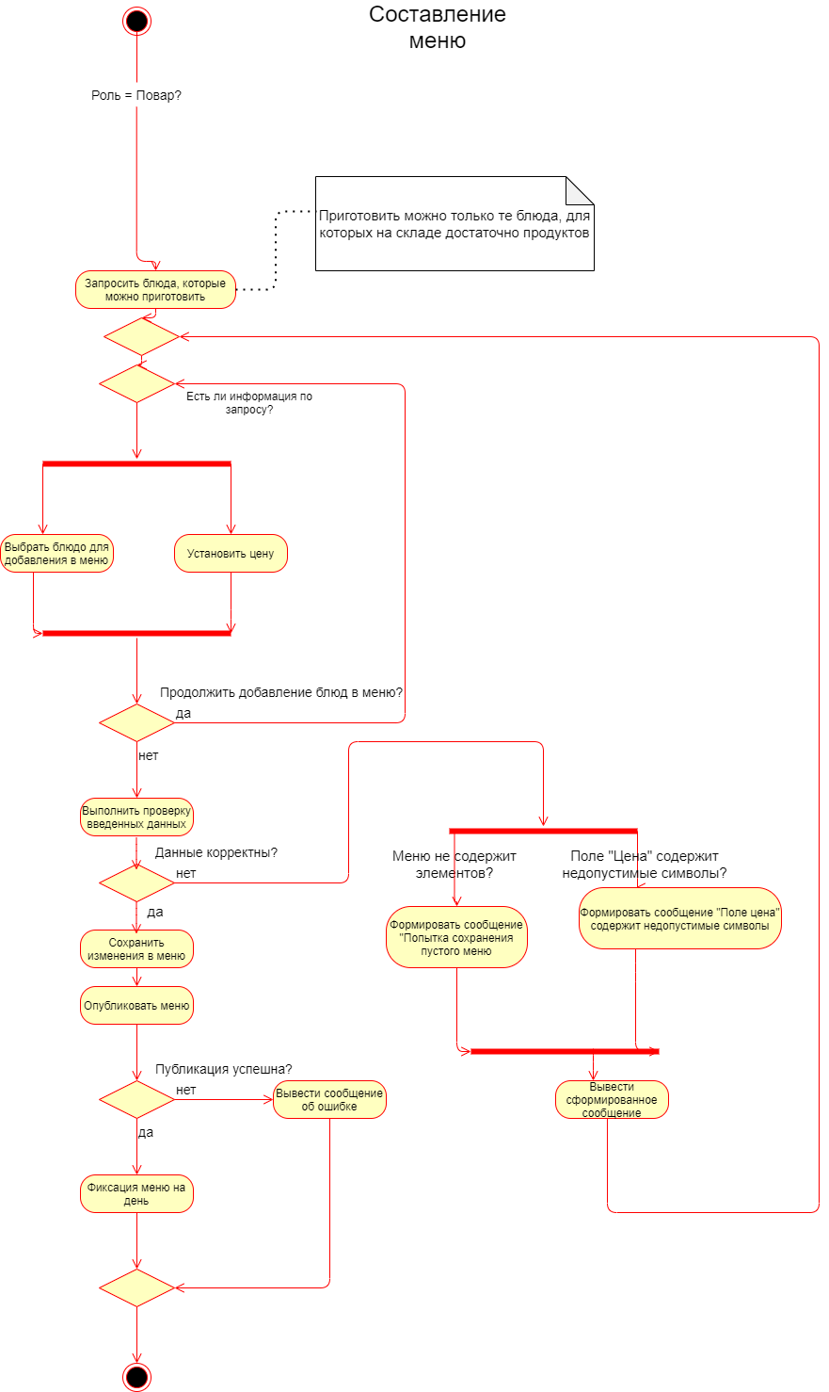
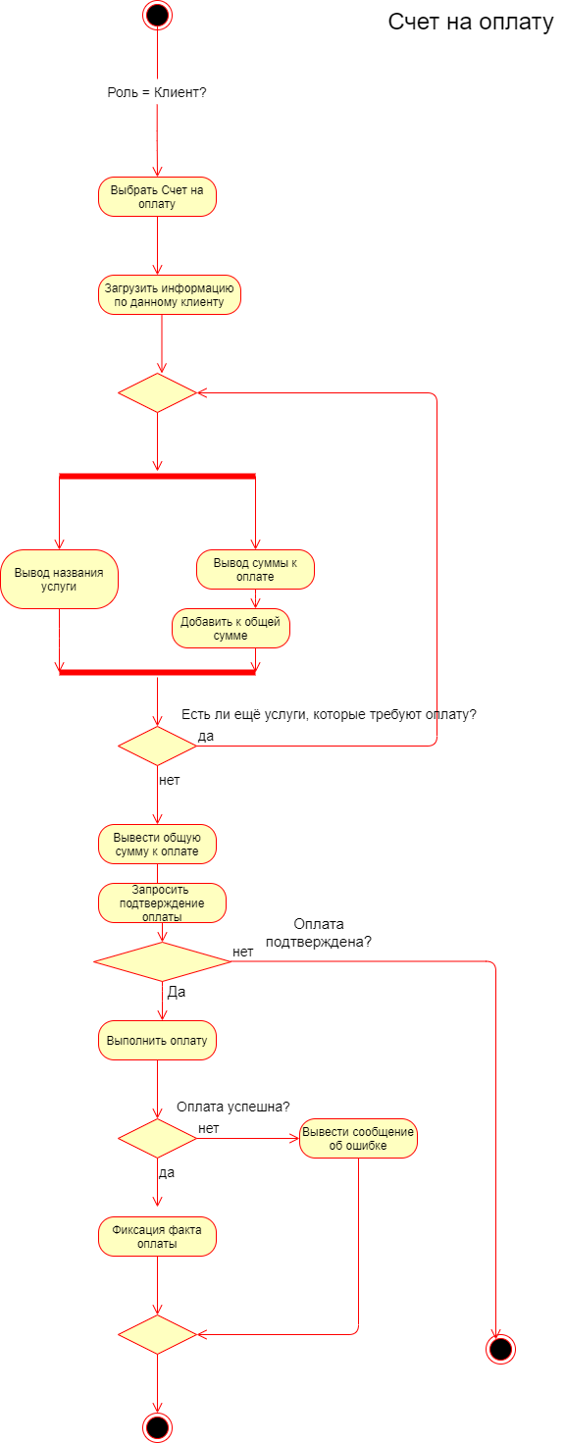

диаграммы последовательностей
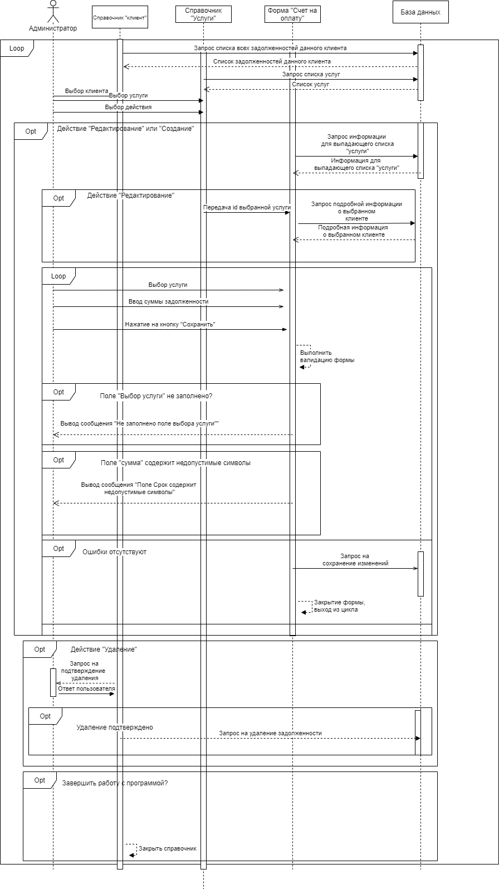
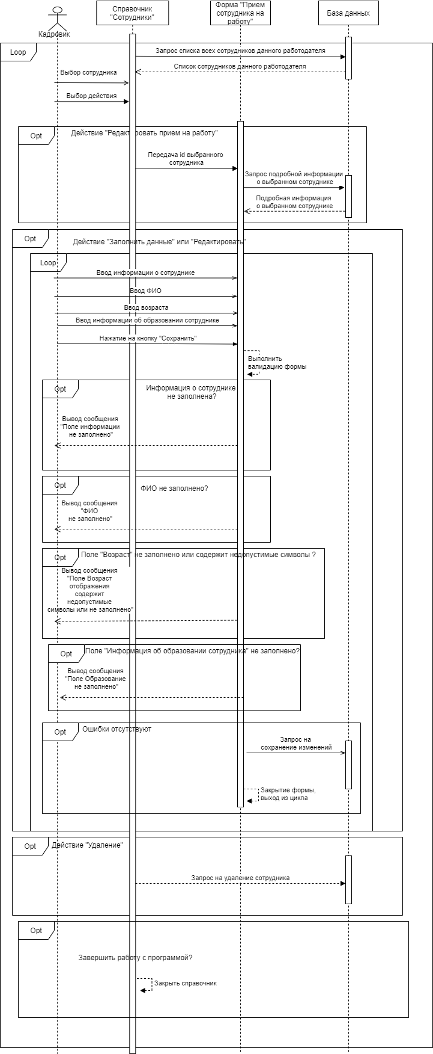

диаграмма классов

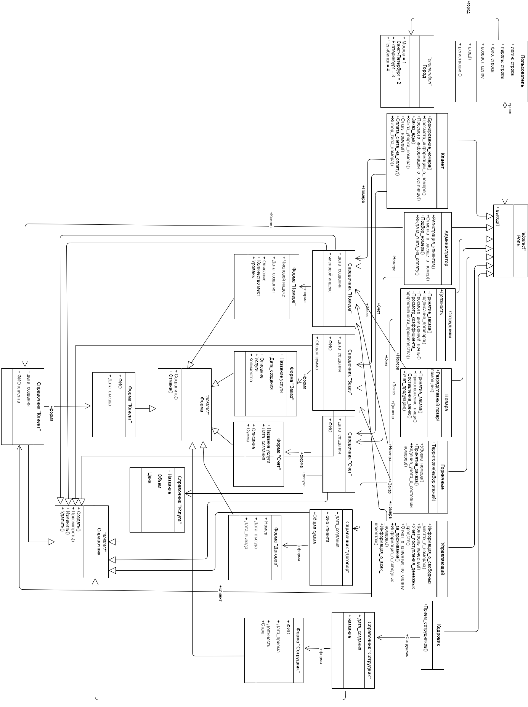

диаграмма компонентов

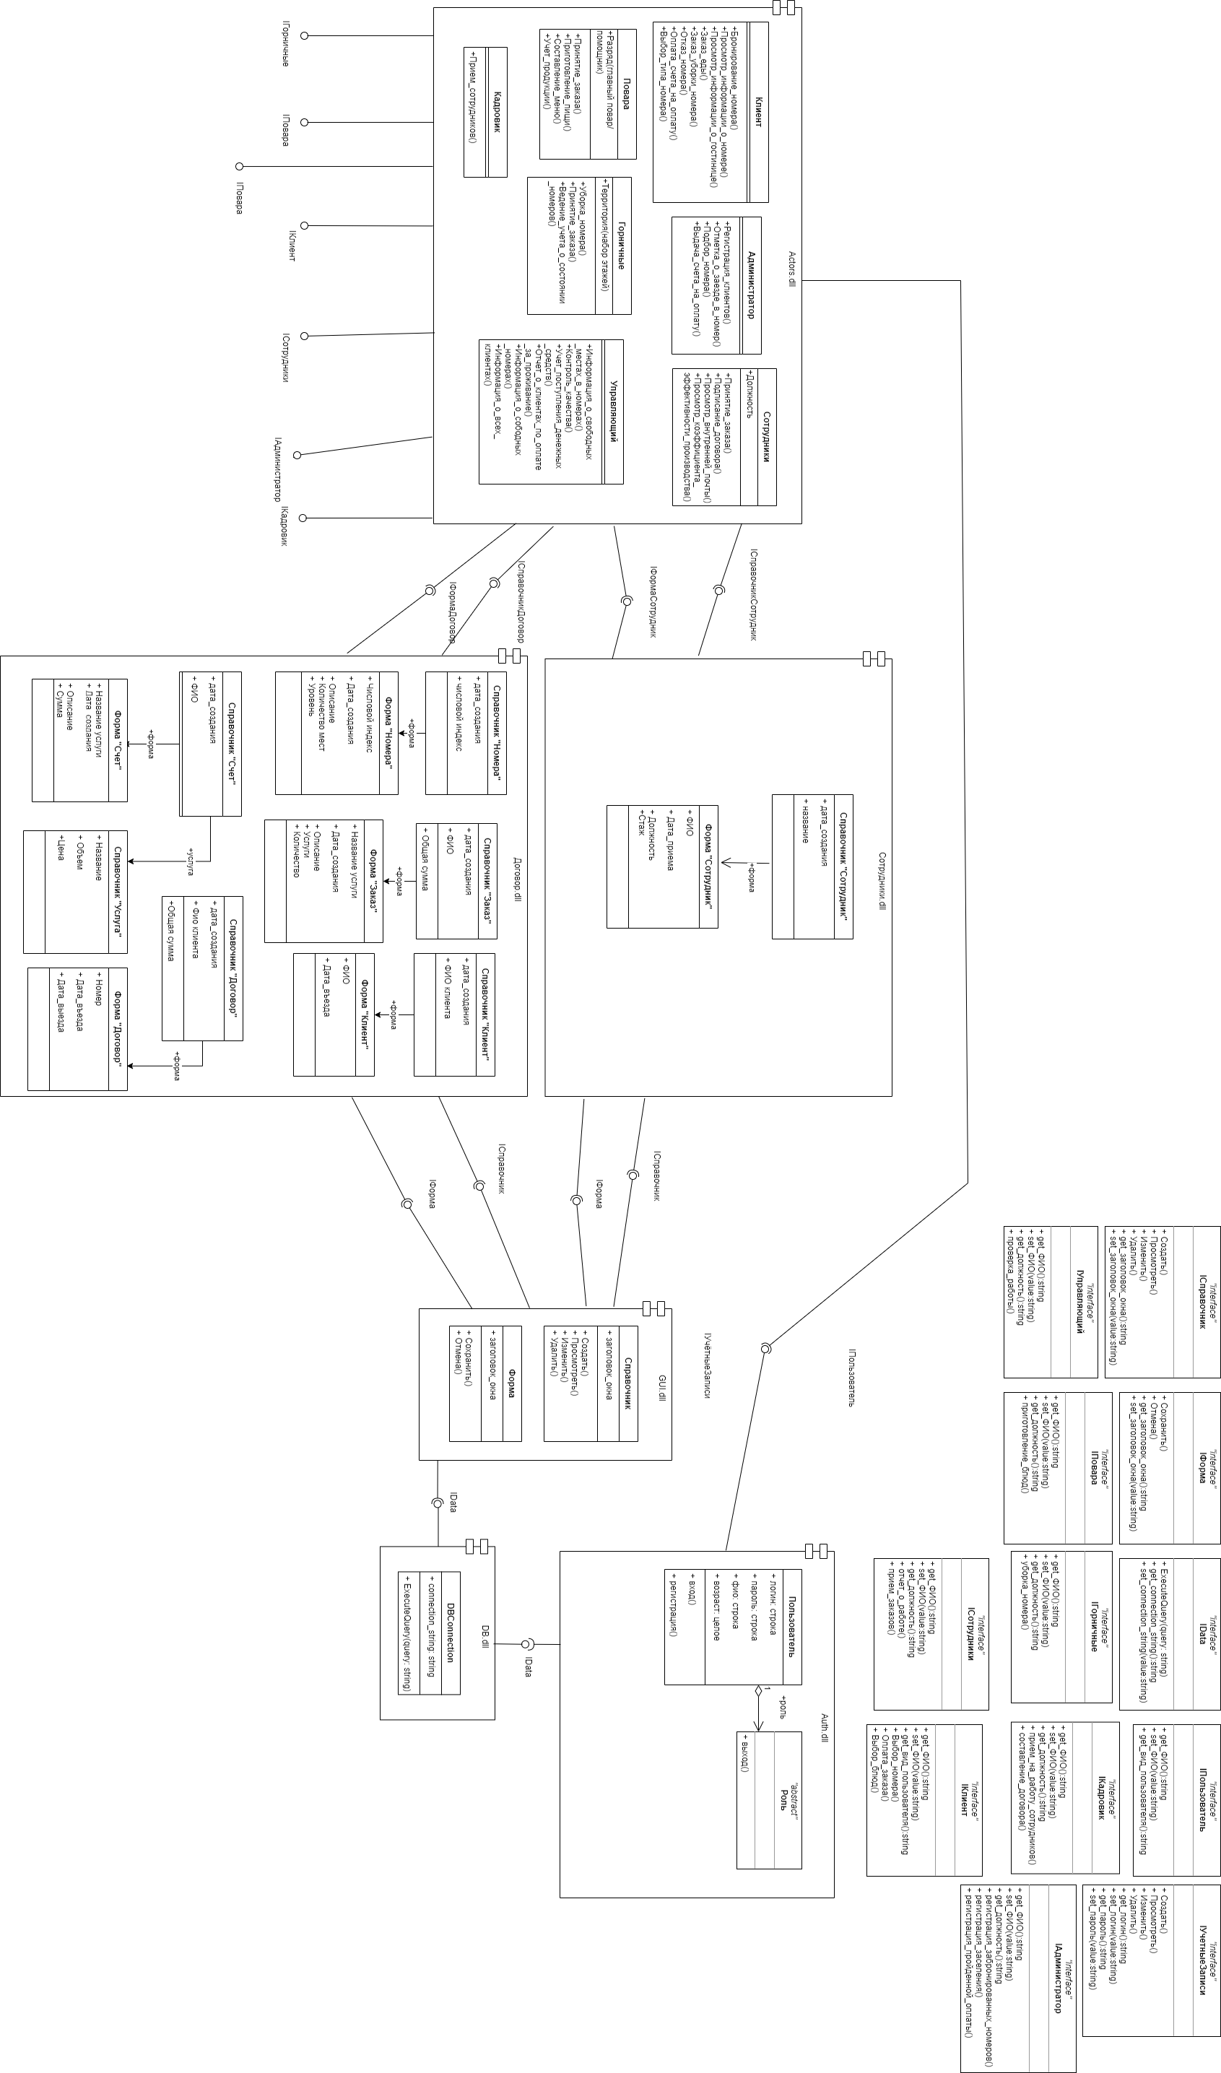

диаграмма развёртывания
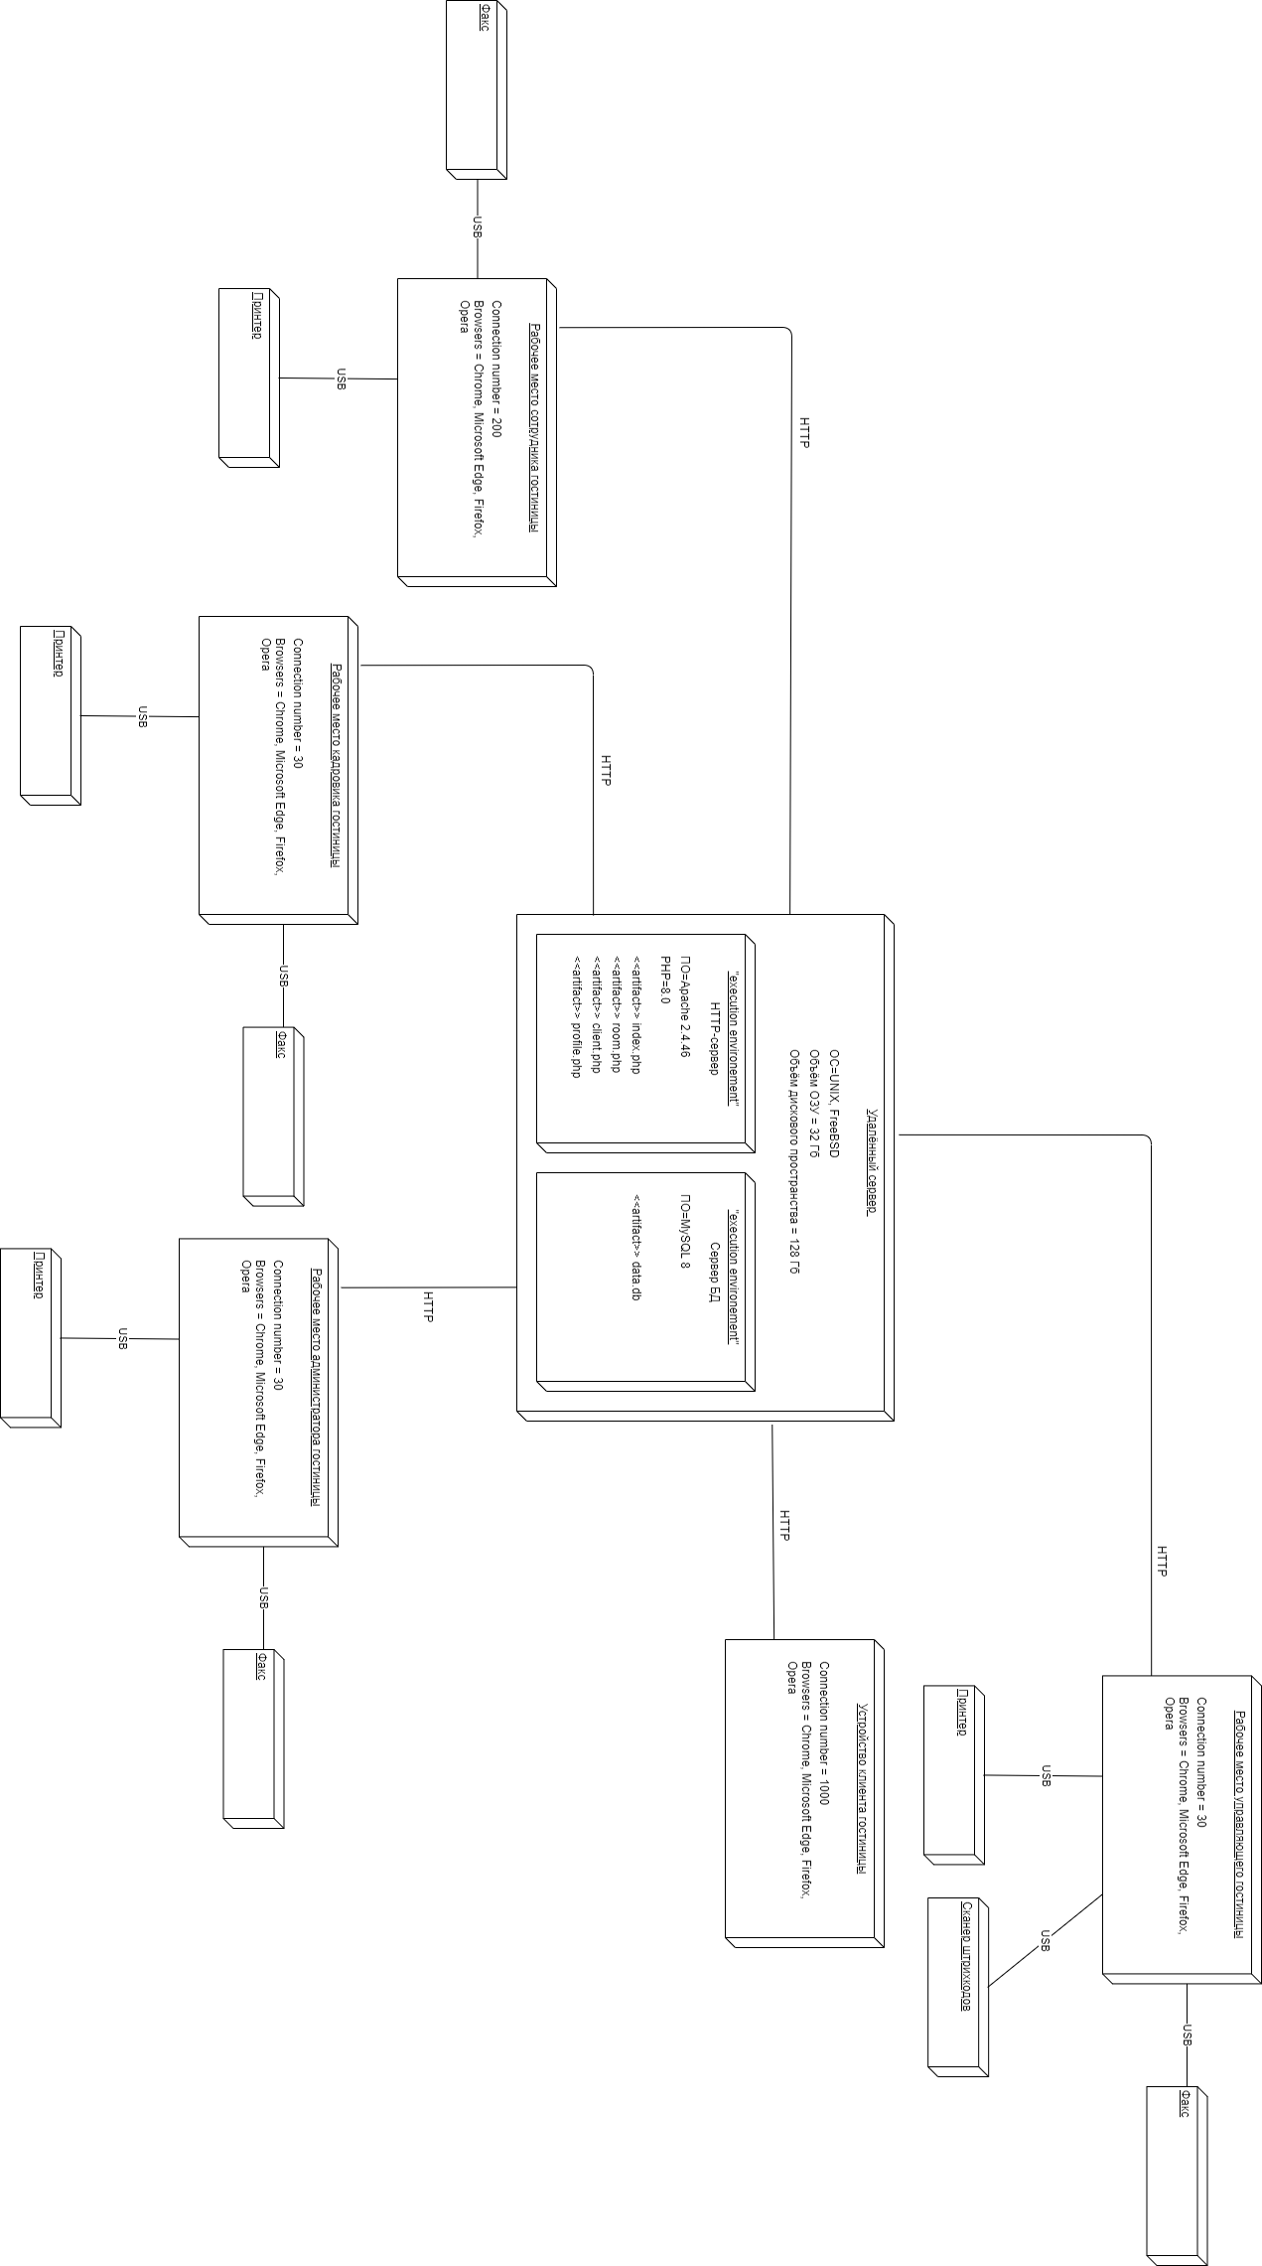

диаграмма состояний

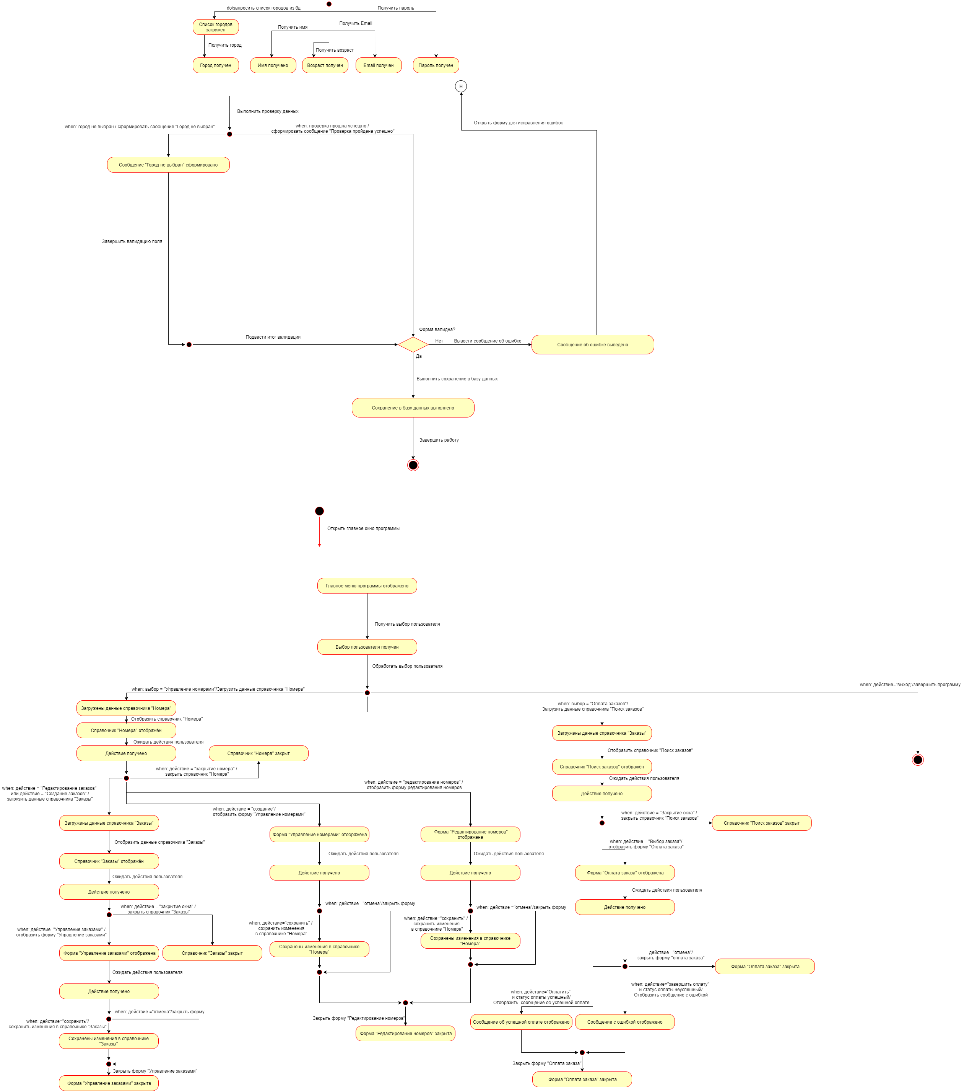

Расчёт метрик Чидамбера-Кемерера
Вариант 3
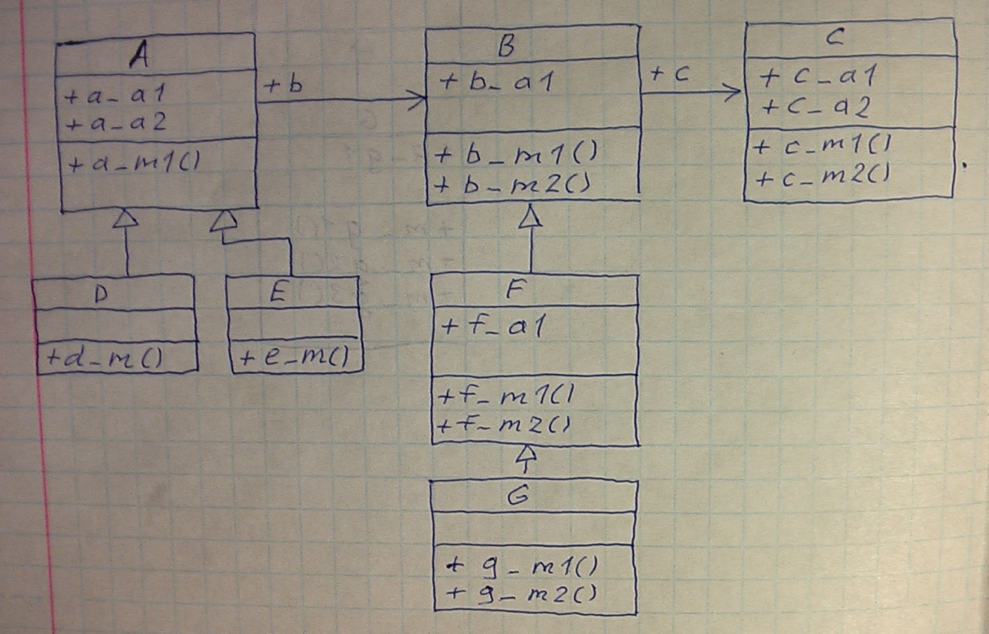
 | Использование элементов других классов | Использование собственных атрибутов
A | a_m1: использует b_a1 20 раз | a_m1: использует все атрибуты класса А
B | b_m1: использует c_m1 2 раза  b_m2: использует c_m2 2 раза | b_m1: использует b_a1  b_m2: не использует атрибутов
C | - | c_m1: использует c_a1  c_m2: использует c_a2
D | - | -
E | - | -
F | - | f_m1: использует f_a1  f_m2: использует f_a1
G | - | -
Решение
Имя класса | WMC | DIT | NOC | CBO | RFC | LCOM
A | 1 | 0 | 2 | 20 | 1 | 0
B | 2 | 0 | 1 | 4 | 4(2+2) | 0
C | 2 | 0 | 0 | 0 | 2 | 0
D | 1 | 1 | 0 | 0 | 1 | 0
E | 1 | 1 | 0 | 0 | 1 | 0
F | 2 | 1 | 1 | 0 | 2 | 0
G | 2 | 2 | 0 | 0 | 2 | 0
WMC – Количество методов (Взвешенные методы на класс)
DIT – Высота дерева наследования(0 - вершина)
NOC – Количество детей
CBO – Использование элементов других классов (Сцепление между классами)
RFC – Отклик для класса
LCOM – Использование общих атрибутов (Недостаток связности в методах)

